معرض نتاج ساعة إبداع

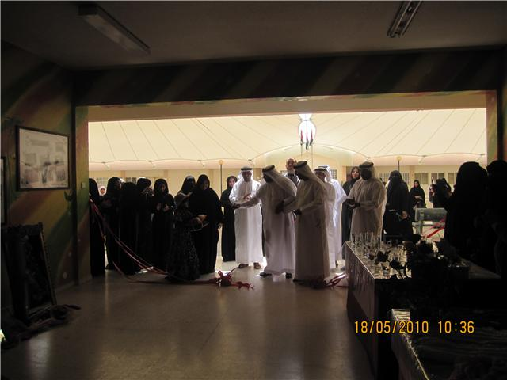

افتتاح المعرض
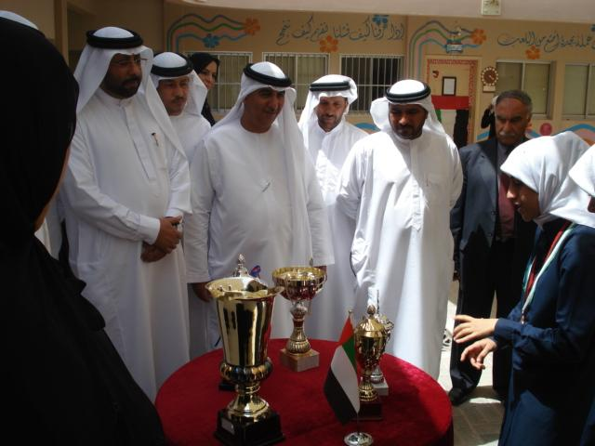

عرض للكؤوس التي حصدتها المدرسة

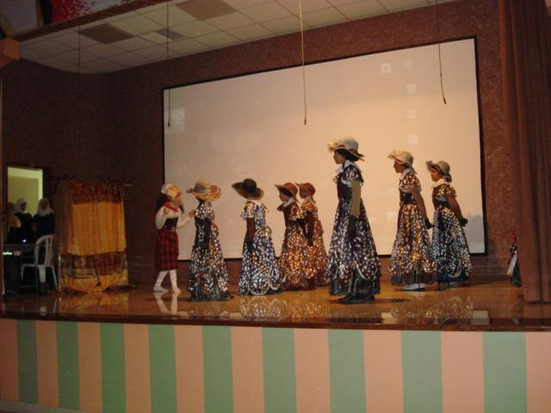
عرض لمسرحية التوائم

